
◆内融式氷蓄熱納入実績
◆内融式アイスチラー氷蓄熱ユニット
  ◆富士通周辺機(株)殿
  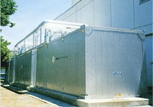
  TSU-J362M×3台
  蓄熱容量 13,747MJ
  ◆(株)日建設計東京ビル殿
  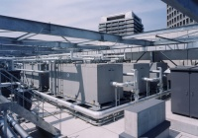
  TSU-330M×6台
  蓄熱容量 25,064MJ
  ◆トキハわさだ
  新都心センター殿
  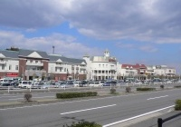
  TSU-320MPS×14台
  蓄熱容量 56,710MJ
  ◆イオン与野
  ショッピングセンター殿
  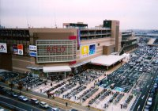
  TSU-330MA×26台
  蓄熱容量 108,610MJ
  ◆興和(株)富士工場殿
  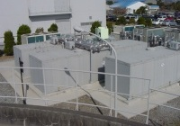
  TSU-600MAS×2台
  TSU-330MA×1台
  蓄熱容量 19,367MJ

◆内融式アイスチラー氷蓄熱コイル
  ◆堺市庁舎本館殿
  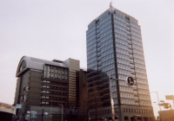
  TSU-900MASF×2台
  蓄熱容量 22,785MJ
  ◆中国電力(株)小町１号館殿
  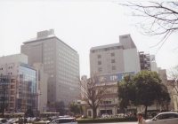
  TSU-1160MASF×1台
  TSU-290MASF×2台
  蓄熱容量 22,025MJ
  ◆本田技研工業(株)
  埼玉製作所殿
  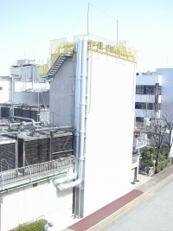
  TSC-105MAS×8段積×6セット
  蓄熱容量 63,799MJ
  ◆呉市海事歴史科学館殿
  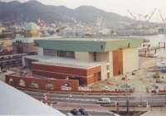
  TSU-744MASF×1台
  蓄熱容量 9,418MJ
  ◆有明南管理事務所殿
  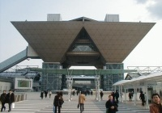
  TSU-6112MASF×2台
  蓄熱容量 154,738MJ
  ◆神戸関電ビル殿
  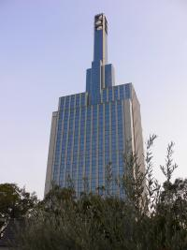
  TSC-J112M×10台
  TSC-J92M×6台
  TSC-J88M×32台
  TSC-J80M×10台
  TSC-J77M×2台
  TSC-J60M×14台
  蓄熱容量 79,521MJ
  ◆東大阪市総合庁舎殿
  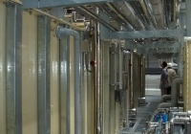
  TSU-3000MAF
  蓄熱容量 37,975MJ
  ◆大阪ターミナルビル殿
  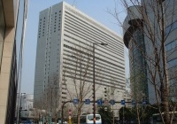
  TSU-J4000MF×1台
  蓄熱容量 50,634MJ
  ◆大阪駅前第２ビル殿
  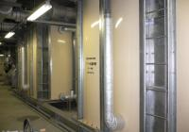
  TSU-2250MAF×2台
  蓄熱容量 56,963MJ
  ◆神戸赤十字病院殿
  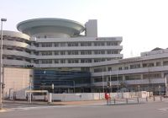
  TSC-80M×14台
  蓄熱能力 14,177MJ

◆現場組立型内融式アイスチラー氷蓄熱コイル
  ◆博多リバレイン殿
  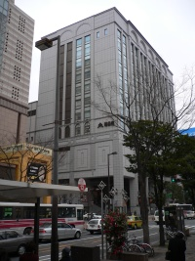
  TSC-KJ80MS×56台
  蓄熱容量 56,710MJ
  ◆京都アバンティ殿
  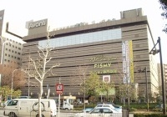
  TSC-KF97MAS×28台
  蓄熱容量 34,380MJ
  ◆新宿南DHC殿
  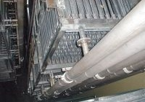
  TSC-K187×4段積×10セット
  蓄熱容量 94,686MJ
  ◆神田東山殿
  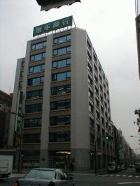
  TSC-KJ60M×10台
  TSC-D50S×14台
  蓄熱容量 16,456MJ

◆内融式アイスチラー氷蓄熱パッケージ
◆(株)エス・ティ・フーズ殿
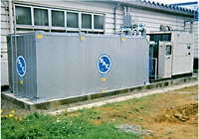
TSP-J362M×1台
蓄熱容量 4,582MJ

このページのTOPへもどる

◆外融式氷蓄熱納入実績
◆外融式アイスチラー氷蓄熱ユニット
  ◆白牡丹酒造(株)殿
  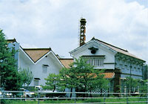
  TSU-D380×1台
  蓄熱量 4,810MJ
  ◆大塚製薬工業(株)
  高崎工場殿
  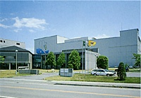
  TSU-D175×6台
  蓄熱容量 13,291MJ
  ◆共進牧場(株)浄谷工場殿
  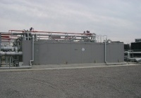
  TSU-756D×3台
  蓄熱容量 28,709MJ
  ◆（株）JMS出雲工場
  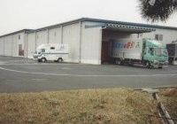
  TSU-D675×3台
  蓄熱量 25,633MJ
  ◆香川県県民ホール殿
  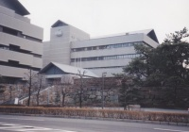
  TSU-420×2台
  TSU-275BF×2台
  蓄熱容量 17,595MJ
  ◆南日本酪農協同(株)殿
  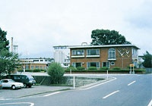
  TSU-D500×2台
  TSU-D743×2台
  TSU-756D×1台
  TSC-75DS×12台
  蓄熱容量 52,431MJ
  ◆泉南乳業(株)堺工場殿
  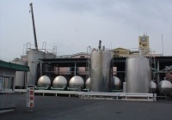
  TSU-D690×1台
  蓄熱容量 8,734MJ
  ◆巽製粉(株)殿
  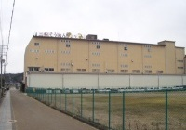
  TSU-D115×1台
  蓄熱容量 1,455MJ
  ◆不二製油(株)殿
  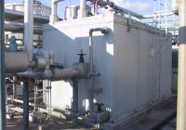
  TSU-D380×1台
  TSU-D310×1台
  TSU-D196×1台
  TSU-D190×1台
  TSU-D743SF×1台
  TSC-D170S×1台
  TSC-D75×1台
  TSC-50×1台
  蓄熱容量 20,241MJ

◆外融式アイスチラー氷蓄熱コイル
  ◆広島グリンアリーナ殿
  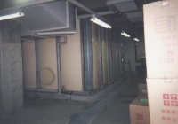
  TSU-D700F×1台
  蓄熱容量 8,734MJ
  ◆コスモスクェア熱供給事業殿
  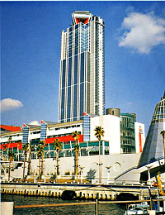
  TSU-R1600F×5槽×4台
  蓄熱容量 370,897MJ
  ◆りんくうタウン
  熱供給センター殿
  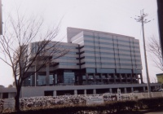
  TSC-80BS×84台
  蓄熱容量 84,053MJ
  ◆福屋本店殿
  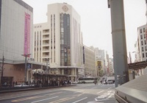
  TSU-1560BF×2台
  蓄熱容量 39,494MJ
  ◆九州乳業(株)殿
  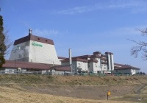
  TSU-D3530F×2台
  蓄熱容量 89,369MJ
  ◆東京電力(株)
  技術開発センター殿
  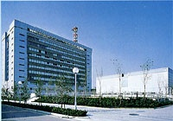
  TSC-131B×36台
  蓄熱容量 59,697MJ
  ◆ふくやま芸術文化ホール
  リーデンローズ殿
  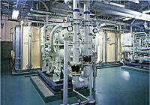
  TSU-350BF×2台
  蓄熱容量 8,861MJ
  ◆市立岸和田市民病院殿
  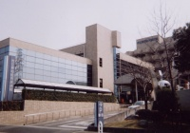
  TSC-65B×8台
  蓄熱容量 6,582MJ
  ◆京都市勧業館殿
  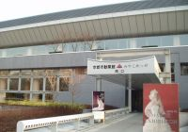
  TSC-32B×92台
  TSC-28B×4台
  蓄熱容量 38,684MJ
  ◆毎日新聞ビル殿
  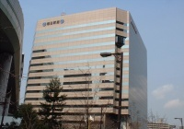
  TSC-D120S×36台
  蓄熱容量 54,685MJ
  ◆大阪プール殿
  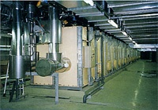
  TSU-1800BF×1台
  蓄熱容量 22,785MJ
  ◆湊町リバープレイス殿
  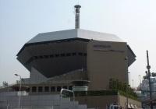
  TSU-500BF×2台
  蓄熱容量 12,658MJ
  ◆大阪産業創造館殿
  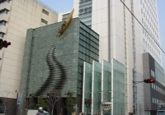
  TSU-800BF×1台
  蓄熱容量 10,329MJ
  ◆国際紙パルプ商事殿
  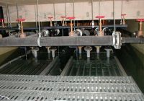
  TSC-120B×8台
  蓄熱容量 12,152MJ

◆現場組立型外融式アイスチラー氷蓄熱コイル
◆東京電力(株)豊島支店殿
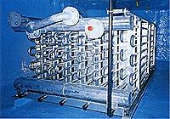
TSC-K46B×8台
蓄熱容量 4,658MJ

◆外融式アイスチラー氷蓄熱パッケージ
  ◆(株)弘業製作所殿
  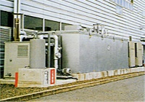
  TSP-D600×1台
  蓄熱容量 7,595MJ
  ◆秋本食品(株)殿
  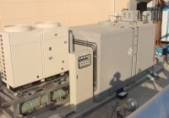
  TSP-126D×1台
  蓄熱容量 1,594MJ

このページのTOPへもどる

